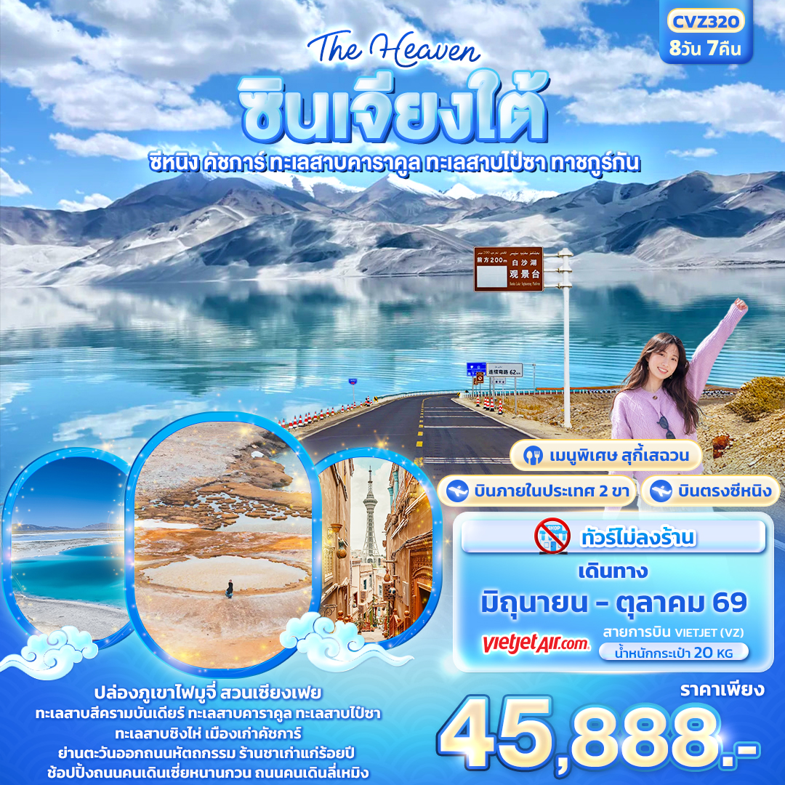

FLIGHT:


BKK XNN XNN BKK
เที่ยวบิน เวลาออก เวลาถึง
VZ3691
23.40
02.45+1
เที่ยวบิน เวลาออก เวลาถึง
VZ3690
17.40
22.40

CVZ320 The Heaven ซินเจียงใต้
ซีหนิง คัชการ์ ทะเลสาบคาราคูล ทะเลสาบไป๋ซา ทาชคูร์กัน 8วัน 7คืน
ปล่องภูเขาไฟมูจี่ สวนเซียงเฟย
ทะเลสาบสีครามบันเดียร์ ทะเลสาบคาราคูล ทะเลสาบไป๋ซา ทะเลสาบชิงไห่
เมืองเก่าคัชการ์ ย่านตะวันออกถนนหัตถกรรม ร้านชาเก่าแก่ร้อยปี
ช้อปปิ้งถนนคนเดินเซี่ยหนานกวน ถนนคนเดินลี่เหมิง
เดินทางโดยสายการบิน VIETJET AIR (VZ) น้ำหนักสัมภาระโหลดใต้ท้องเครื่อง 20 Kg. / CARRY ON 7 Kg
วันที่ | โปรแกรมท่องเที่ยว | เช้า | เที่ยง | เย็น | โรงแรม
1 | ท่าอากาศยานนานาชาติสุวรรณภูมิ-สนามบินนานาชาติซีหนิงเฉาเจียเป่า สาธารณรัฐประชาชนจีน – เมืองซีหนิง - เข้าสู่ที่พัก  VZ3690 BKK-XNN 17.40-22.40 |  |  |  | XINING MEIJIN HOLIDAY HOTEL  หรือระดับใกล้เคียงกัน
2 | ซีหนิง - หลานโจว- ท่าอากาศยานนานาชาติหลันโจว จงฉวน -สนามบินนานาชาติคาชิไลหนิง(คัชการ์) – สวนเซียงเฟย  (บินภายในจากหลานโจว-คัชการ์) |  |  |  | FENGWUQI HOTEL  หรือระดับใกล้เคียงกัน
3 | คัชการ์ – ปล่องภูเขาไฟมูจี่ – ผ่านชมหนองน้ำท่าเหอม่าน+ภูเขาหิมะระหว่างทาง+วิวชายแดนทาจิกิสถาน - ทาชคูร์กัน |  |  |  | QUANJING HOTEL  หรือระดับใกล้เคียงกัน
4 | ทาชคูร์กัน – เส้นทางโบราณผานหลง - ทะเลสาบบันดิเออร์ (เปลี่ยนรถ 7 ที่นั่ง) – เยี่ยมชมหมู่บ้านทากิสถาน - ทาชคูร์กัน |  |  |  | QUANJING HOTEL  หรือระดับใกล้เคียงกัน
5 | ทาชคูร์กัน - เมืองหิน+ทุ่งหญ้าทองคำ (รวมรถกอล์ฟ) – อุโมงต้นหลิวหิมะ -ชมวิวทะเลสาบคาราคูล - ทะเลสาบไป๋ซา -คัชการ์ |  |  |  | FENGWUQI HOTEL  หรือระดับใกล้เคียงกัน
6 | คัชการ์ – เมืองเก่าคาชการ์ +พิธีเปิดเมือง - ย่านตะวันออกถนนหัตถกรรม (รวมรถกอล์ฟ) - ร้านชาเก่าแก่ร้อยปี - ถนนวาดภาพ+ถนนสายรุ้ง - สนามบินนานาชาติคาชิไลหนิง(คัชการ์) - ท่าอากาศยานนานาชาติหลันโจว จงฉวน (หลานโจว)  (บินภายในจากคัชการ์-หลานโจว) |  |  |  | H BEAUTIFUL HAO HOTEL (LANZHOU NEW DISTRICT ZHONGCHUAN AIRPORT)  หรือระดับใกล้เคียงกัน
7 | หลานโจว - ซีหนิง – ทะเลสาบชิงไห่ (ไม่รวมรถกอล์ฟ) - ฟาร์มเหวินเจีย – ถนนคนเดินลี่เหมิง |  |  |  | XINING MEIJIN HOLIDAY HOTEL  หรือระดับใกล้เคียงกัน
8 | ซีหนิง –วัดหนานฉาน - มัสยิดตงกวน(ถ่ายรูปด้านนอก)-ถนนคนเดินเซี่ยหนานกวน – สนามบินนานาชาติซีหนิงเฉาเจียเป่า -ท่าอากาศยานนานาชาติสุวรรณภูมิ ประเทศไทย  VZ3691 XNN- BKK 23.40-02.45+1

วันเดินทาง | ราคาผู้ใหญ่  (บาท) | ราคาเด็ก  (บาท) | พักเดี่ยว/เดินทางท่านเดียว เพิ่ม (บาท) | ที่นั่ง | หมายเหตุ
15-22 มิถุนายน 2569 | 45,888 | (เด็ก INF อายุไม่เกิน 2 ปี ราคา 12,500 บาท | 9,500 | 20
29 มิถุนายน – 06 กรกฎาคม 2569 | 45,888 | (เด็ก INF อายุไม่เกิน 2 ปี ราคา 12,500 บาท | 9,500 | 20
13-20 กรกฎาคม 2569 | 49,888 | (เด็ก INF อายุไม่เกิน 2 ปี ราคา 12,500 บาท | 9,500 | 20
27 กรกฎาคม – 01 สิงหาคม 2569 | 49,888 | (เด็ก INF อายุไม่เกิน 2 ปี ราคา 12,500 บาท | 9,500 | 20
10-17 สิงหาคม 2569 | 49,888 | (เด็ก INF อายุไม่เกิน 2 ปี ราคา 12,500 บาท | 9,500 | 20
24-31 สิงหาคม 2569 | 49,888 | (เด็ก INF อายุไม่เกิน 2 ปี ราคา 12,500 บาท | 9,500 | 20
07-14 กันยายน 2569 | 47,888 | (เด็ก INF อายุไม่เกิน 2 ปี ราคา 12,500 บาท | 9,500 | 20
21-28 กันยายน 2569 | 47,888 | (เด็ก INF อายุไม่เกิน 2 ปี ราคา 12,500 บาท | 9,500 | 20
05-12 ตุลาคม 2569 | 47,888 | (เด็ก INF อายุไม่เกิน 2 ปี ราคา 12,500 บาท | 9,500 | 20
19-26 ตุลาคม 2569 | 47,888 | (เด็ก INF อายุไม่เกิน 2 ปี ราคา 12,500 บาท | 9,500 | 20
14.30 น. พร้อมกัน ณ ท่าอากาศยานนานาชาติสุวรรณภูมิ อาคารผู้โดยสารขาออกระหว่างประเทศ ชั้น 4 เคาน์เตอร์
วันที่หนึ่ง ท่าอากาศยานนานาชาติสุวรรณภูมิ - สนามบินนานาชาติซีหนิงเฉาเจียเป่า สาธารณรัฐประชาชนจีน –
เมืองซีหนิง – เข้าสู่ที่พัก

สายการบิน VIETJET AIR (VZ) โดยมีเจ้าหน้าที่บริษัทฯ คอยต้อนรับอำนวยความสะดวกด้านเอกสาร
17.40 น. ออกเดินทางสู่ สนามบินนานาชาติซีหนิงเฉาเจียเป่า สาธารณรัฐประชาชนจีน โดยสายการบิน VIETJET AIR (VZ) เที่ยวบินที่ VZ3690
22.40 น. เดินทางถึง สนามบินนานาชาติซีหนิงเฉาเจียเป่า สาธารณรัฐประชาชนจีน นำท่านสู่ขั้นตอนการตรวจคนเข้าเมืองและศุลกากร (เวลาท้องถิ่นที่ประเทศจีนเร็วกว่าประเทศไทย 1 ชั่วโมง ปรับนาฬิกาของท่านเพื่อความสะดวกในการนัดหมาย)
เมืองซีหนิง (Xining) เป็นเมืองหลวงและเมืองที่ใหญ่ที่สุดของมณฑลชิงไห่ และเป็นเมืองที่มีประวัติศาสตร์ยาวนาน ได้รับฉายาว่า "เมืองแห่งฤดูร้อนของจีน"

นำท่านเดินทางเข้าสู่ที่พักเพื่อพักผ่อนตามอัธยาศัย
ที่พัก : XINING MEIJIN HOLIDAY HOTEL หรือระดับใกล้เคียงกัน
(ชื่อโรงแรมที่ท่านพัก ทางบริษัทจะทำการแจ้งพร้อมใบนัดหมาย 5-7 วัน ก่อนวันเดินทาง)
วันที่สอง ซีหนิง - หลานโจว- ท่าอากาศยานนานาชาติหลันโจว จงฉวน -สนามบินนานาชาติคาชิไลหนิง(คัชการ์) –
สวนเซียงเฟย อาหารเช้า, เย็น

เช้า รับประทานอาหารเช้า ณ โรงแรม (มื้อที่1)
นำทุกท่านสู่เมืองหลานโจว (ใช้เวลาเดินทางประมาณ 2-3 ชั่วโมง)
เพื่อเดินทางสู่ ท่าอากาศยานนานาชาติหลันโจว จงฉวน บินภายในประเทศสู่เมืองคัชการ์

เดินทางถึง ท่าอากาศยานนานาชาติหลันโจว
XX.XX น. ออกเดินทางสู่ สนามบินนานาชาติคาชิไลหนิง(คัชการ์) สาธารณรัฐประชาชนจีน
โดยสายการบิน XXX เที่ยวบินที่ XXX
XX.XX น. เดินทางถึง สนามบินนานาชาติคาชิไลหนิง(คัชการ์) สาธารณรัฐประชาชนจีน
(ปรับเป็นบินภายในจากหลานโจว สู่เมืองคัชการ์ ยังไม่ระบุสายการบิน)

อิสระอาหารเที่ยงตามอัธยาศัย เพื่อไม่เป็นการรบกวนเวลาของทุกท่าน

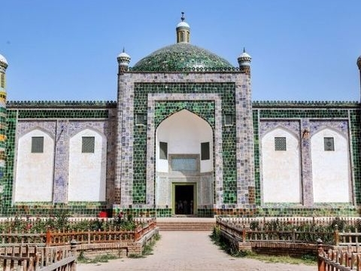
เมืองคัชการ์ (Kashgar) เป็นเมืองศูนย์กลางวัฒนธรรม อุยกูร์ที่ใหญ่ที่สุดในจีน เชื่อมต่อระหว่างจีนเอเชียกลางและตะวันออกกลาง ตั้งอยู่ใกล้ปากีสถาน ทาจิกิสถานและคีร์กีซสถานทำให้บรรยากาศของที่นี่ใกล้เคียงกับเอเชียกลางมากกว่าจีน จนได้รับการขนามนามว่าเป็น "ไข่มุกแห่งเส้นทาง สายไหม"
เที่ยวชมสวนเซียงเฟย แหล่งท่องเที่ยวระดับ 4A มีมัสยิดทรงโดมสีฟ้าเขียว สวนแห่งนี้มีธีมเกี่ยวกับความรัก โดยเน้นที่เซียงเฟยและจักรพรรดิเฉียนหลง มีจุดเด่นคือ "ต้นไม้แห่งความรัก" และ "ทางเดินแห่งความรัก" สวนแห่งนี้ค่อนข้างใหญ่ มีสุสานของเซียงเฟย มัสยิดโบราณ และที่ประทับของเธอ ซึ่งสร้างด้วยสถาปัตยกรรมแปลกตา
เย็น รับประทานอาหารเย็น (มื้อที่2) เมนูพิเศษ..สุกี้เสฉวน
ที่พัก : ที่พัก : FENGWUQI HOTEL หรือระดับใกล้เคียงกัน
(ชื่อโรงแรมที่ท่านพัก ทางบริษัทจะทำการแจ้งพร้อมใบนัดหมาย 5-7 วัน ก่อนวันเดินทาง)
วันที่สาม คัชการ์ – ปล่องภูเขาไฟมูจี่ – ผ่านชมหนองน้ำท่าเหอม่าน+ภูเขาหิมะระหว่างทาง+วิวชายแดนทาจิกิสถาน –
ทาชคูร์กัน อาหาร เช้า, เที่ยง, เย็น

เช้า รับประทานอาหารเช้า ณ โรงแรม (มื้อที่3)
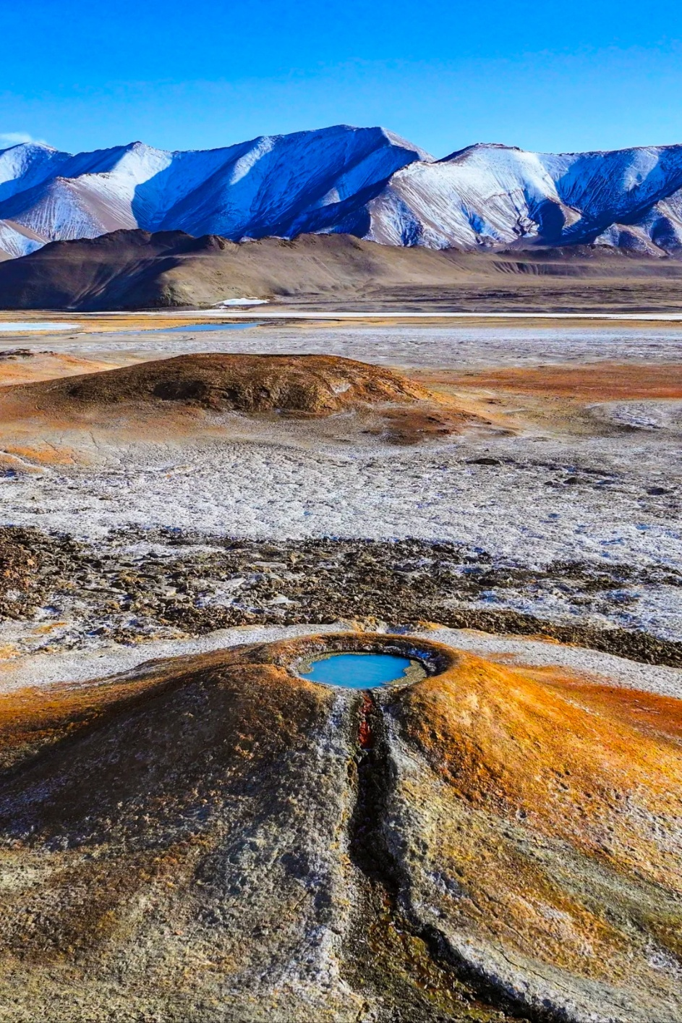
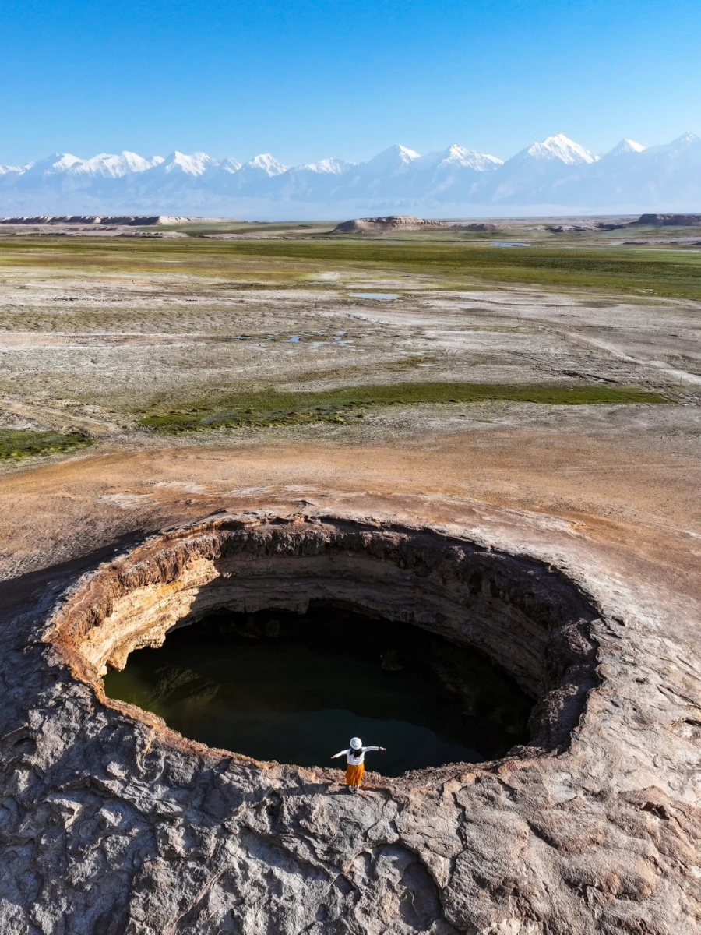
ต้องมาสักครั้ง ปล่องภูเขาไฟมูจี่ (The Muji Volcanic) ที่นี่ไม่ได้มีภูเขาไฟเพียงลูกเดียว แต่เป็นกลุ่มภูเขาไฟมู่จี๋ เป็นแหล่งท่องเที่ยวระดับ 3A ของจีน มีความสูงประมาณ 3,800 เมตรเหนือระดับน้ำทะเล ที่นี่ได้รับการขนานนามว่า "ดวงตาแห่งปามีร์ " น้ำในปล่องภูเขาไฟสะท้อนสีสันสวยงามราวกับความฝัน มีทั้งสีฟ้า เหลือง เขียว

เที่ยง รับประทานอาหารเที่ยง (มื้อที่4)
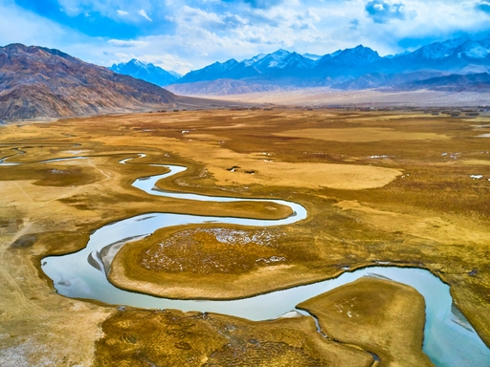
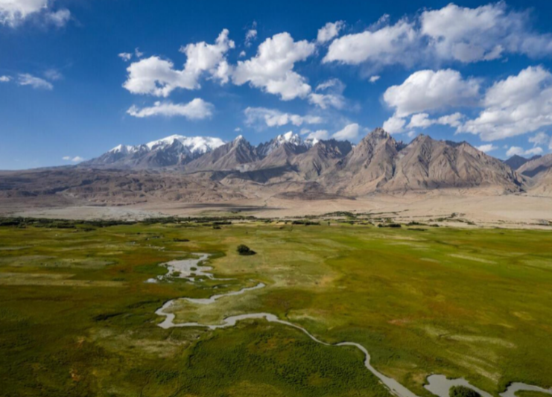
ผ่านชมหนองน้ำท่าเหอม่าน พื้นที่ชุ่มน้ำบนที่ราบสูงที่ตั้งอยู่เชิงเขามุสตาค มีน้ำอุดมสมบูรณ์ ลำธารคดเคี้ยวสะท้อน ยอดเขาหิมะ หรือตามฤดูกาลต่างๆวิวก็จะต่างกัน มีฝูงแกะวัวควายกระจายอยู่ทั่วไป ได้รับการขนานนามว่า "ชายกระโปรงของมุสตาค" ผ่านชมภูเขาหิมะระหว่างทาง+วิวชายแดนทาจิกิสถาน

เดินสู่ทางสู่ ทาชคูร์กัน (Tashkurgan) เมืองชายแดนทางตะวันตกสุดของจีน ขึ้นชื่อว่าเป็น "เมืองแห่งป้อมหิน" อายุกว่า 2,200 ปีบนเทือกเขาปามีร์ เป็นจุดเชื่อมต่อสำคัญบนเส้นทางสายไหมโบราณที่ติดกับทาจิกิสถาน อัฟกานิสถาน และปากีสถาน ประชากรส่วนใหญ่เป็นชาวทาจิก (Tajik) มีสถานที่ท่องเที่ยวทางประวัติศาสตร์และธรรมชาติที่สวยงาม
เย็น รับประทานอาหารเย็น (มื้อที่5)
ที่พัก : ที่พัก : QUANJING HOTEL หรือระดับใกล้เคียงกัน
(ชื่อโรงแรมที่ท่านพัก ทางบริษัทจะทำการแจ้งพร้อมใบนัดหมาย 5-7 วัน ก่อนวันเดินทาง)
วันที่สี่ ทาชคูร์กัน – เส้นทางโบราณผานหลง - ทะเลสาบบันดิเออร์ (เปลี่ยนรถ 7 ที่นั่ง) – เยี่ยมชมหมู่บ้านทากิสถาน -
ทาชคูร์กัน อาหาร เช้า, เที่ยง, เย็น

เช้า รับประทานอาหารเช้า ณ โรงแรม (มื้อที่6)
ถนนพันโค้งผานหลง เส้นทางโบราณผานหลง (Panlong Ancient Road) ถนนภูเขาที่คดเคี้ยวไปตาม แนวสันเขาของที่ราบสูงปามีร์ระยะทางประมาณ 36 กิโลเมตร มีโค้งมากกว่า 600 โค้ง ถนนเป็นโค้ง U-turn ต่อเนื่องไปตามไหล่เขาระดับความสูงตั้งแต่ 3,000 -4,200 เมตรเหนือระดับน้ำทะเล ได้รับฉายาว่า “ถนนมังกรคด”
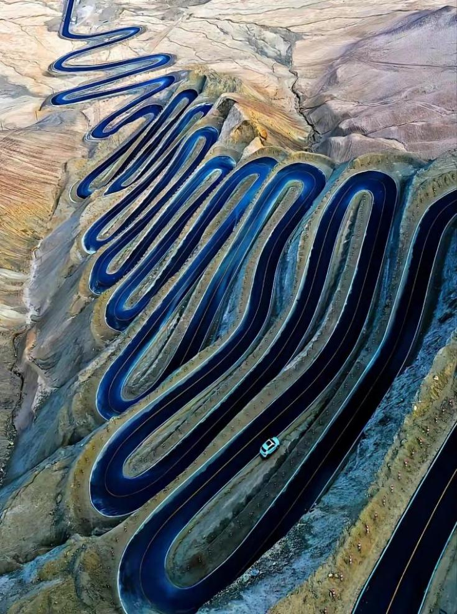
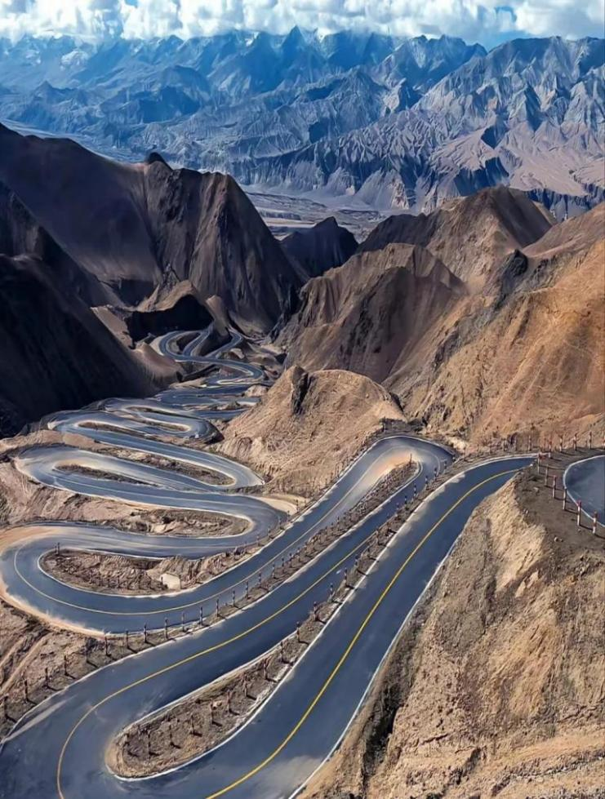

เดินทางสู่ ทะเลสาบบันดิเออร์ ให้ทุกท่านเปลี่ยนใช้รถยนต์ 7 ที่นั่ง เพื่อ ให้สามารถรถลัดเลาะไปตามเส้นทางภูเขาที่คดเคี้ยวได้อย่างสะดวกและปลอดภัย
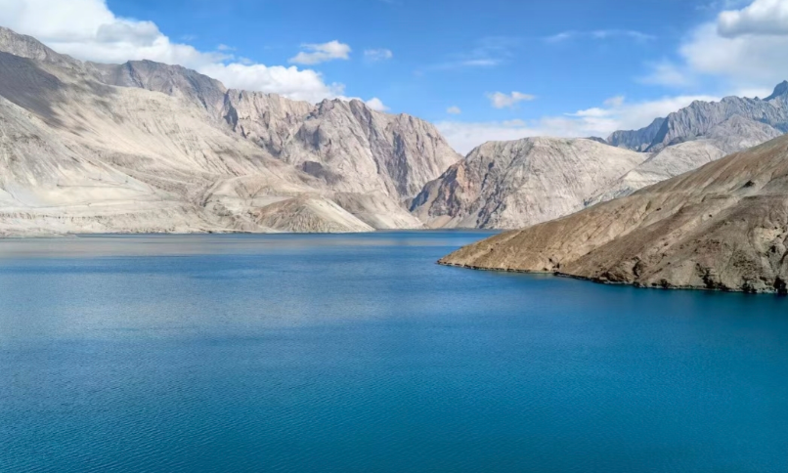
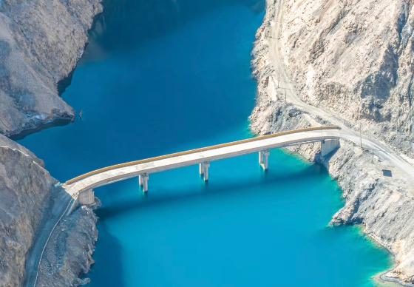
ผืนน้ำมีสีฟ้าครามทะเลสาบบันดิเออร์ (Bandieer Blue Lake) หรือ ทะเลสาบสีครามบันเดียร์ ที่มีชื่อเสียงจากน้ำทะเลสาบสีฟ้าสวยสดใสและทัศนียภาพทางธรรมชาติที่งดงาม รายล้อมด้วยเทือกเขาสูงตระหง่าน เป็นภาพธรรมชาติที่งดงามราวกับภาพวาด น้ำในทะเลสาบบันดิเออร์ มีสีฟ้าสวยงามจากการสะท้อนของแร่ธาตุ เมื่อแดดส่องผิวน้ำเป็นประกายระยิบระยับ และทิวทัศน์ของภูเขาและทะเลสาบเป็นฉากหลังที่ลงตัว

เที่ยง รับประทานอาหารเที่ยง (มื้อที่7)
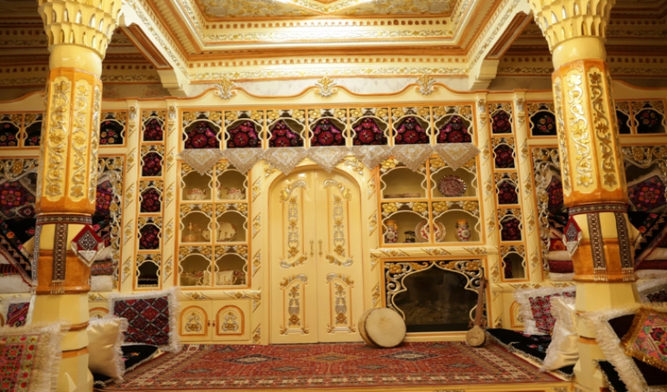
สัมผัสวิถีชีวิตของชาวทาจิกเยี่ยมชมหมู่บ้านทากิสถาน ตั้งอยู่บนที่ราบสูง สะท้อนวัฒนธรรมได้อย่างเพลิดเพลิน ยังมีการแสดงศิลปะพื้นบ้าน เช่น การเต้นรำอินทรี การเป่าขลุ่ยอินทรี สัมผัสวัฒนธรรมอันเรียบง่ายและอบอุ่นของ "อินทรีแห่งที่ราบสูง" อย่างลึกซึ้ง

เดินทางกลับสู่ทาชคูร์กัน

เย็น รับประทานอาหารเย็น (มื้อที่8)
ที่พัก : ที่พัก : QUANJING HOTEL หรือระดับใกล้เคียงกัน
(ชื่อโรงแรมที่ท่านพัก ทางบริษัทจะทำการแจ้งพร้อมใบนัดหมาย 5-7 วัน ก่อนวันเดินทาง)
วันที่ห้า ทาชคูร์กัน - เมืองหิน+ทุ่งหญ้าทองคำ (รวมรถกอล์ฟ) – อุโมงต้นหลิวหิมะ – จุดชมวิวทะเลสาบคาราคูล –
ทะเลสาบไป๋ซา - คัชการ์ อาหาร เช้า, เที่ยง, เย็น

เช้า รับประทานอาหารเช้า ณ โรงแรม (มื้อที่9)
เดินทางสู่เมืองหิน(Tashkurgan Stone City) และทุ่งหญ้าทองคำ (Golden Grassland) (รวมรถกอล์ฟ) ปัจจุบันเมืองหินแห่งนี้ซับซ้อนไปด้วยประวัติศาสตร์ของทาชคอร์แกน ประกอบกับยอดเขาสูงตระหง่าน ทุ่งหญ้าทองคำอาลาร์ที่กว้างใหญ่ และแม่น้ำทาชคอร์แกนที่คดเคี้ยว กลมกลืนเป็นหนึ่งเดียวอย่างงดงามและยิ่งใหญ่
Highlight! ซากกำแพงหินโบราณที่สร้างบนเนินเขา, วิวทุ่งหญ้าสีทอง (Golden Grassland)

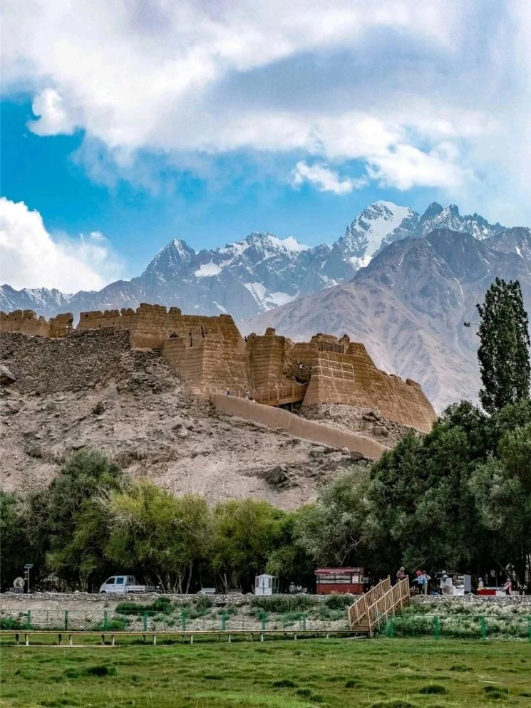
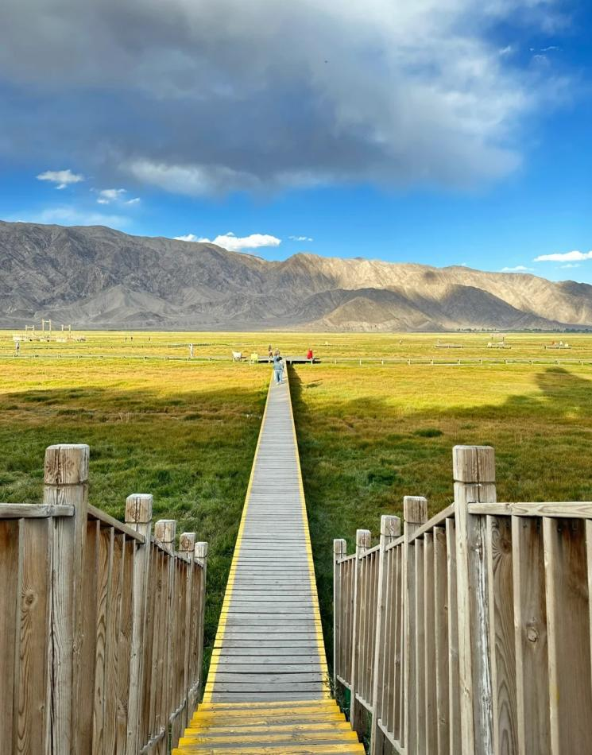

เที่ยง รับประทานอาหารเที่ยง (มื้อที่10)
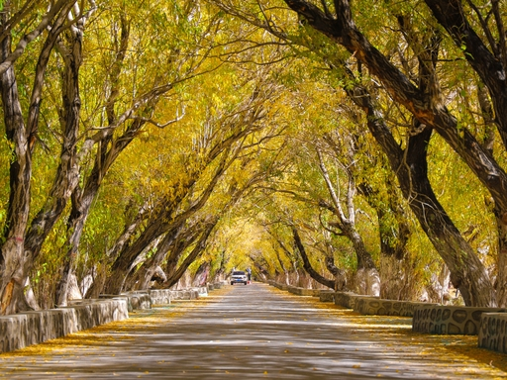
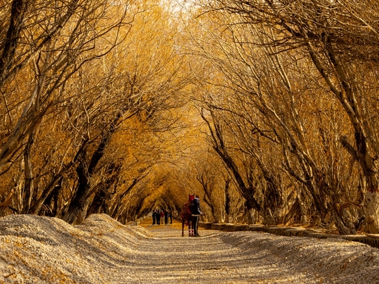
ชมความงามอุโมงต้นหลิวหิมะ ต้นหลิวสองข้างทางขึ้นเป็นทรงโค้งคล้ายอุโมงค์ธรรมชาติ กิ่งก้านพันกันราวกับซุ้มประตู มีความงดงาม อุโมงและสีของใบไม้ขึ้นอยู่กับสภาพอากาศของฤดูกาลนั้นๆ
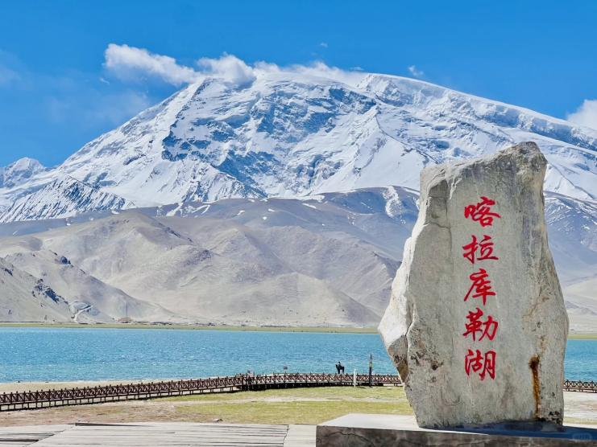
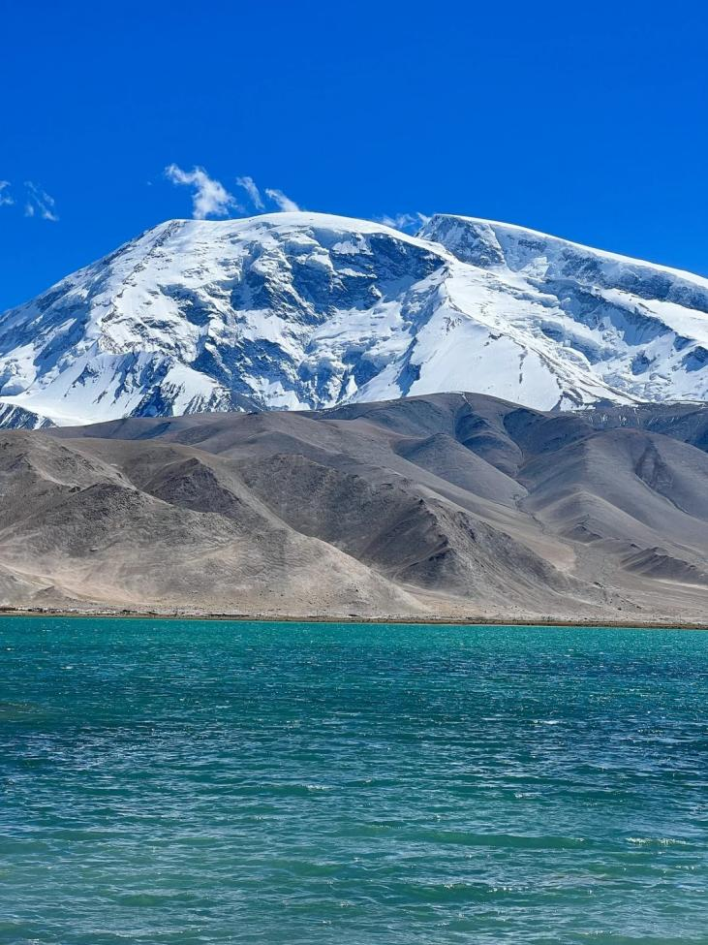
"ทะเลสาบดำ" จุดชมวิวทะเลสาบคาราคูล (Karakul Lake) เป็นทะเลสาบน้ำจืดบนที่ราบสูงที่มีความงดงาม สูงจากระดับน้ำทะเล 3,600 เมตร สีน้ำออกดำจึงได้ชื่อว่า "ทะเลสาบดำ" ผิวน้ำเป็นประกายสีเงินใกล้ๆมองเห็นน้ำใสราวกระจก เงาสะท้อนของยอดเขามุสตาค "บิดาแห่งธารน้ำแข็ง"

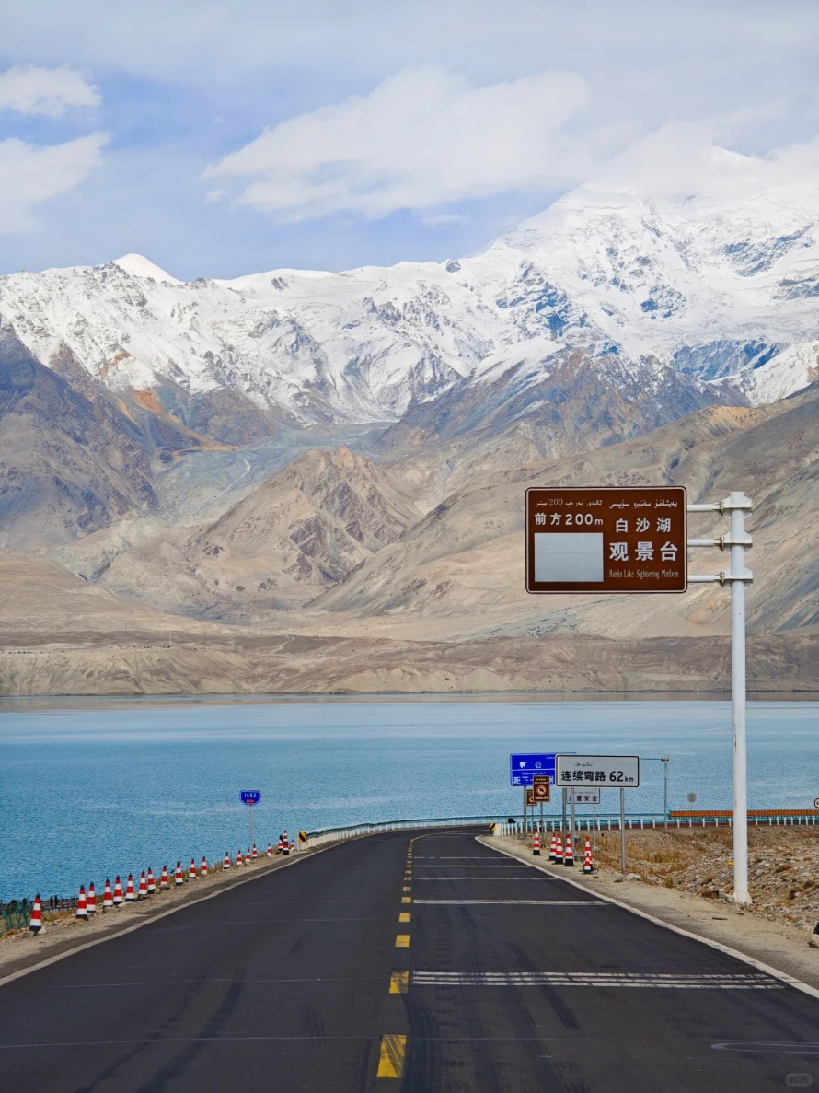
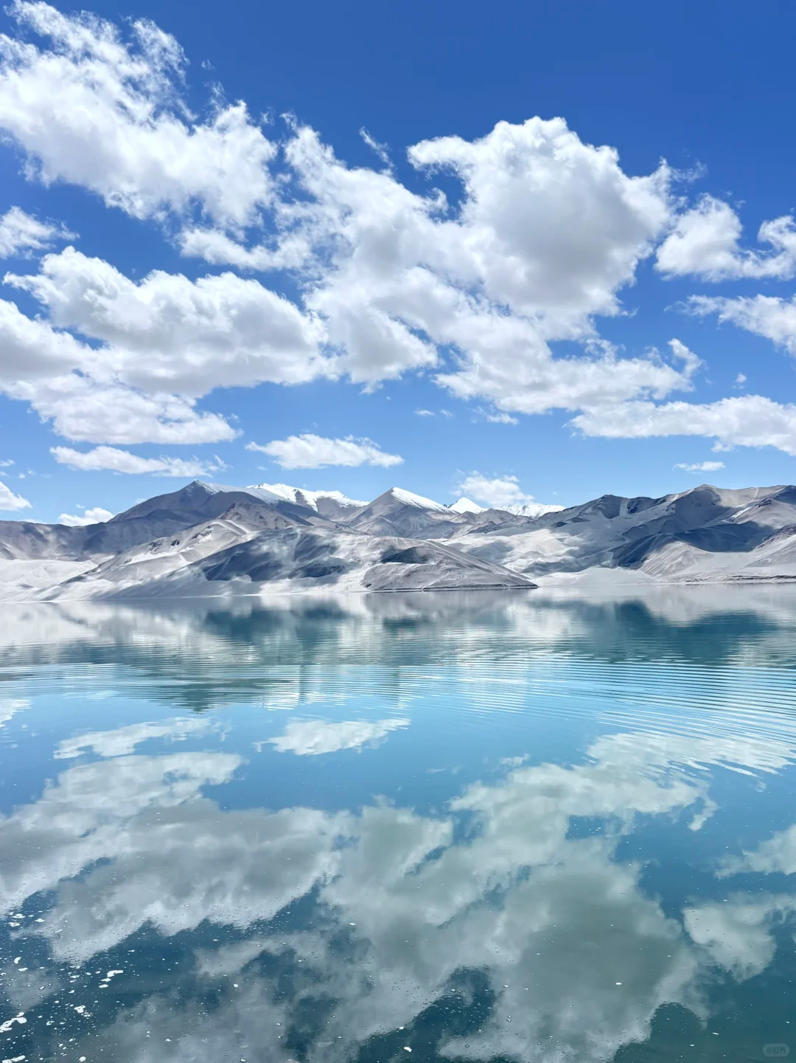
"ทะเลสาบทรายขาว" ทะเลสาบไป๋ซาหู (Baisha Lake) โดดเด่นด้วยน้ำสีฟ้าเทอร์ควอยซ์และทรายสีขาวละเอียดฉากหลังเป็นภูเขาหิมะคุนหลุนที่สวยงามเหมือนภาพวาด เนินทรายสีขาวโพลนที่ล้อมรอบ ผืนน้ำสีฟ้าใส ที่ตัดกันอย่างงดงามระหว่าง น้ำสีฟ้าคราม ได้รับการขนานนามว่าเป็น "ไข่มุกแห่งเส้นทางสายไหม"
Highlight! ทะเลสาบสีฟ้าเทอร์ควอยซ์ใสสะท้อนภูเขาทรายสีขาวสุดอลังการ

เดินทางกลับเมืองคัชการ์ (Kashgar) (ใช้เวลาเดินทางประมาณ 4 ชั่วโมง)

เย็น รับประทานอาหารเย็น (มื้อที่11)
ที่พัก : ที่พัก : FENGWUQI HOTEL หรือระดับใกล้เคียงกัน
(ชื่อโรงแรมที่ท่านพัก ทางบริษัทจะทำการแจ้งพร้อมใบนัดหมาย 5-7 วัน ก่อนวันเดินทาง)
วันที่หก คัชการ์ – เมืองเก่าคัชการ์+พิธีเปิดเมือง – ย่านตะวันออกถนนหัตถกรรม(รวมรถกอล์ฟ) - ร้านชาเก่าแก่ร้อยปี ถนนสายรุ้ง - สนามบินนานาชาติคาชิไลหนิง(คัชการ์) – ท่าอากาศยานนานาชาติหลันโจว จงฉวน (หลานโจว)
อาหาร เช้า, เที่ยง

เช้า รับประทานอาหารเช้า ณ โรงแรม (มื้อที่12)
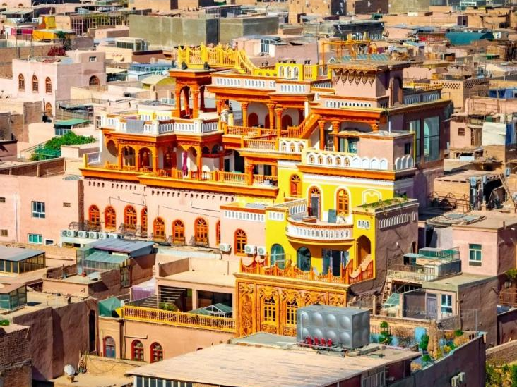
ชมพิธีเปิดเก่าคัชการ์ (Old City Opening Ceremony) เป็นการแสดงวัฒนธรรมพื้นเมืองที่ผสมผสาน ทั้งดนตรี พื้นเมืองการแต่งกายแบบดั้งเดิมสไตล์ชาวอุยกูร์ มาพร้อมกับขบวนแห่ต้อนรับนักท่องเที่ยวอย่างยิ่งใหญ่ สร้างบรรยากาศที่สะท้อนเอกลักษณ์ของวัฒนธรรมได้อย่างชัดเจน ส่วนของพิธีนี้จะจัดขึ้นในช่วงเวลาประมาณ 10:30 น. ของทุกวัน เดินเล่นชมเมืองเก่าคัชการ์ (Kashgar Old Town) เมืองโบราณที่มีประวัติศาสตร์ยาวนานและได้รับการ ยกย่องว่าเป็นหนึ่งใน เมืองอิสลามที่ยังคงเอกลักษณ์ดั้งเดิมมากที่สุดในจีน ภายในเมืองเต็มไปด้วย บ้านเรือนสไตล์ อุยกูร์ บ้านเรือนส่วนใหญ่สร้างด้วยไม้และดิน อิฐและไม้ หลายหลังมีอายุหลายร้อยปี
* ในกรณีพิธีเปิดเมืองเก่าคัชการ์ ไม่แสดงหรือเหตุผลใดๆก็ตาม ไม่สามารถแจ้งให้ทุกท่านทราบล่วงหน้าได้ และในส่วนตรงนี้ไม่มีค่าเข้าชม โดยไม่คืนเงินทุกรณี ท่านสามารถเดินเล่นชมเมืองเก่าคัชการ์ได้เหมือนเดิม
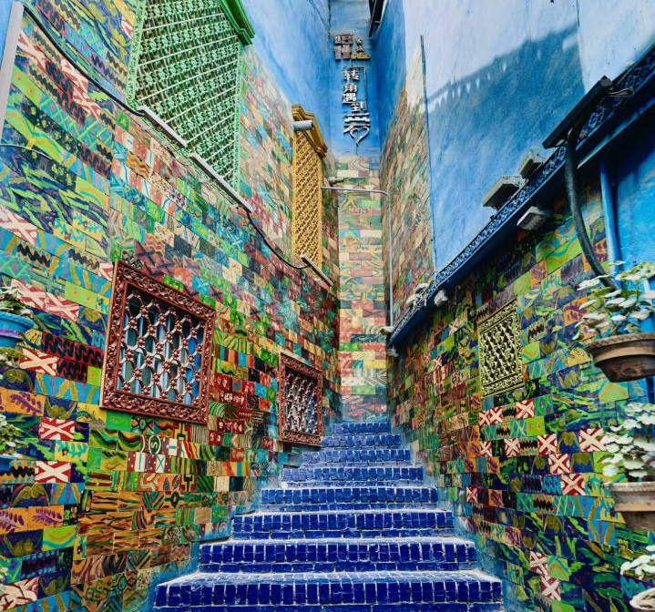
เยี่ยมชมย่านตะวันออกถนนหัตถกรรม (Handicraft Street) (รวมรถกอล์ฟ) ชมย่านงานฝีมือดั้งเดิม ซึ่งเป็นซอกซอยที่รวบรวมร้านงานหัตถกรรมพื้นเมืองของชาวอุยกูร์
เที่ยง รับประทานอาหารเที่ยง (มื้อที่13)
แวะร้านชาเก่าแก่ร้อยปี (Hundred-Year-Old Teahouse) (ค่าทัวร์ไม่รวมค่าอาหารและเครื่องดื่ม)ที่เปิดกิจการ มากกว่า 100 ปีภายในตกแต่งด้วยไม้แกะสลักสไตล์อุยกูร์ ให้บรรยากาศคล้ายย้อนเวลากลับไปสู่วิถีชีวิตในอดีต
เดินเล่นถนนสายรุ้ง (Rainbow Lane/Rainbow Alley) ที่รู้จักในชื่อ ตรอกสายรุ้ง เป็นสถานที่ท่องเที่ยวที่โดดเด่นด้วยสีสันสดใสและการตกแต่งอย่างสวยงามในสไตล์สถาปัตยกรรมอุยกูร์

** อิสระอาหารเย็นตามอัธยาศัย เพื่อไม่เป็นการรบกวนเวลาของทุกท่าน


สมควรแก่เวลานัดหมาย เจอกันที่จุดนัดพบ

นำทุกท่านสู่สนามบินนานาชาติคาชิไลหนิง(คัชการ์) เพื่อบินภายในประเทศสู่เมืองหลานโจว

XX.XX ออกเดินทางสู่ ท่าอากาศยานนานาชาติหลันโจว จงฉวน สาธารณรัฐประชาชนจีน
โดยสายการบิน XXX เที่ยวบินที่ XXX
XX.XX น. เดินทางถึง ท่าอากาศยานนานาชาติหลันโจว จงฉวน สาธารณรัฐประชาชนจีน
(บินภายในจากคัชการ์ สู่เมืองหลานโจว)

ที่พัก : H BEAUTIFUL HAO HOTEL (LANZHOU NEW DISTRICT ZHONGCHUAN AIRPORT)
หรือระดับใกล้เคียงกัน
(ชื่อโรงแรมที่ท่านพัก ทางบริษัทจะทำการแจ้งพร้อมใบนัดหมาย 5-7 วัน ก่อนวันเดินทาง)
วันที่เจ็ด หลานโจว - ซีหนิง – ทะเลสาบชิงไห่ (ไม่รวมรถกอล์ฟ) - ฟาร์มเหวินเจีย – ถนนคนเดินลี่เหมิง
อาหาร เช้า, เที่ยง, เย็น

เช้า รับประทานอาหารเช้า ณ โรงแรม (มื้อที่14)
ออกเดินทางสู่เมืองซีหนิง (ใช้เวลาเดินทางประมาณ 2-3 ชั่วโมง)
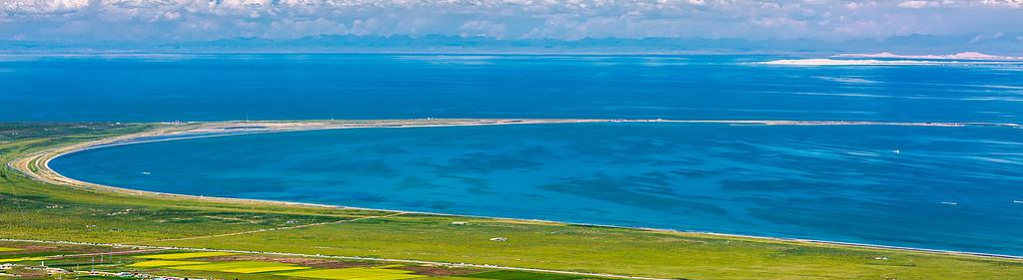
UNSEEN ห้ามพลาด!! ทะเลสาบชิงไห่ (Qinghai Lake หรือ Kokonor) (ใช้เวลาเดินทางประมาณ 3 ชั่วโมง) ทะเลสาบน้ำเค็มที่ใหญ่ที่สุดในจีน โดยมีชื่อเป็นภาษาไทยว่า “ทะเลสีเขียว” หรือที่ชาวบ้านเรียกกันคือ ” ทะเลสาบ 7 สี ” เพราะทะเลสาบนี้มีหลายเฉดสี นั้นเอง ด้วยขนาดพื้นที่ผิวทะเลสาบกว่า 4,500 ตร.กม. มีภูเขาโอบล้อมทุกทิศทาง ทำให้มีวิวธรรมชาติที่สวยงามอย่างมาก (ค่าทัวร์รวมค่าเข้าชม ไม่รวมค่ารถไฟเล็กของอุทยาน 120 หยวน/ท่าน*ราคาอาจมีการเปลี่ยนแปลงโปรดติดต่อเจ้าหน้าก่อนทำการสั่งซื้ออีกครั้ง)

เที่ยง รับประทานอาหารเที่ยง (มื้อที่15)
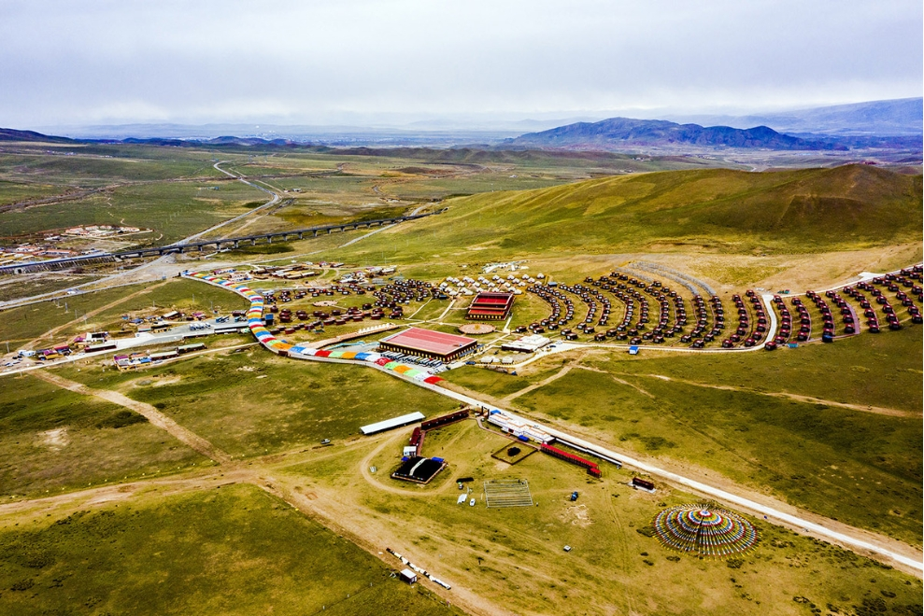
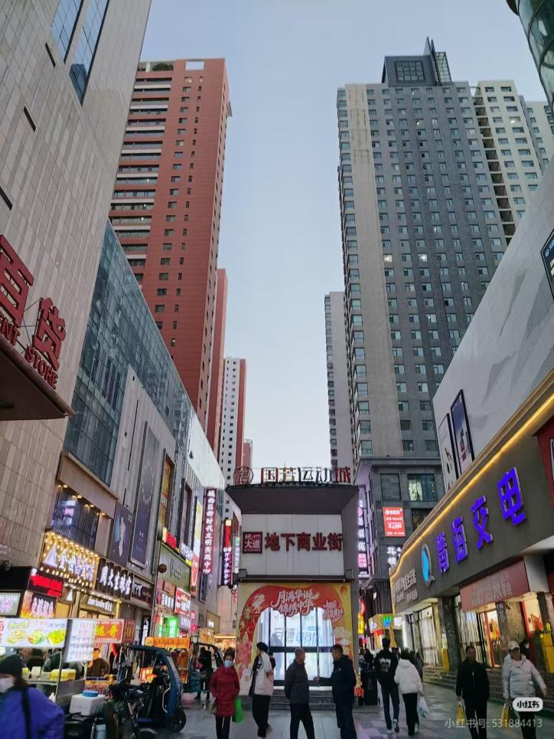
เยี่ยมชมฟาร์มเหวินเจีย (Wenjia Pasture) ฟาร์มแห่งนี้ได้รับการยกย่องจากสหพันธ์อุตสาหกรรมและพาณิชยกรรม แห่งชาติจีนว่าเป็นต้นแบบการฟื้นฟูชนบทและการสร้างงานอย่างยั่งยืน ฟาร์มตั้งอยู่ทางทิศ ตะวันออกของทะเลสาบพอดี จึงสามารถที่จะชมวิวทุ่งหญ้าและตัวทะเลสาบได้ ชิมอาหารพื้นเมืองถนนคนเดินลี่เหมิง (Lijingmen) เป็นแหล่งรวมสตรีทฟู้ดและวัฒนธรรมยามค่ำคืนที่สำคัญ อายุกว่า 1,400 ปี มีจุดเด่นคือประตูลี่จิงโบราณ เดินเที่ยวชมบรรยากาศย้อนยุค ของกินพื้นเมืองเยอะมาก เช่น ซาลาเปาทอดน้ำ แมงป่องทอด และชานม มีให้เลือกมากมาย
เย็น รับประทานอาหารเย็น (มื้อที่16)
ที่พัก : ที่พัก : XINING MEIJIN HOLIDAY HOTEL หรือระดับใกล้เคียงกัน
(ชื่อโรงแรมที่ท่านพัก ทางบริษัทจะทำการแจ้งพร้อมใบนัดหมาย 5-7 วัน ก่อนวันเดินทาง)
เช้า รับประทานอาหารเช้า ณ โรงแรม (มื้อที่17)
วันที่แปด เมืองซีหนิง - วัดหนานฉาน - มัสยิดตงกวน(ถ่ายรูปด้านนอก) - ถนนคนเดินเซี่ยหนานกวน- สนามบินนานาชาติซีหนิงเฉาเจียเป่า – ท่าอากาศยานนานาชาติสุวรรณภูมิ ประเทศไทย อาหาร เช้า, เที่ยง

วัดพุทธเก่าแก่วัดหนานฉาน (Nanchan Temple) ในเมืองซีหนิง มณฑลชิงไห่ เป็นวัดพุทธเก่าแก่ที่มีความสำคัญทางประวัติศาสตร์และจิตใจของชาวเมือง ตั้งอยู่บริเวณเชิงเขาหนานชานทางทิศตะวันตกเฉียงใต้ของเมือง
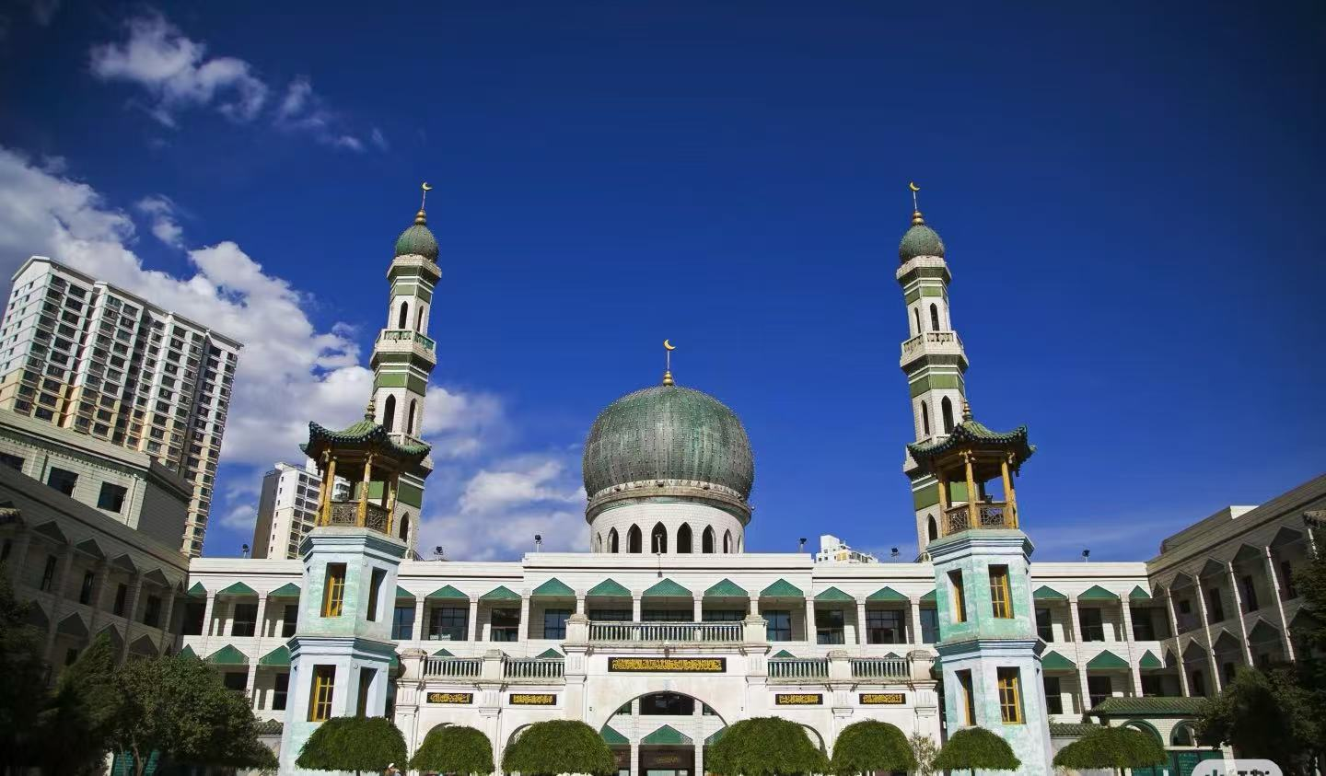
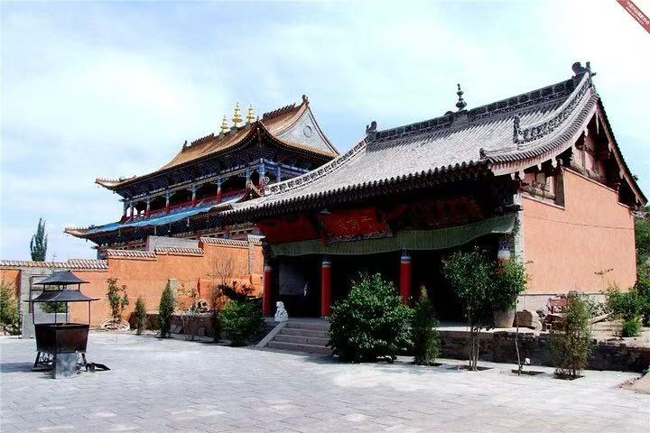
ถ่ายรูปด้านนอกมัสยิดตงกวน (Dongguan) มัสยิดที่ใหญ่และมีชื่อเสียงมากที่สุดในภาคตะวันตกเฉียงเหนือของจีน มัสยิดตั้งอยู่ทางใต้ของถนนตงกวน ในมหานครซีหนิง มัสยิดสร้างขึ้นในช่วงราชวงศ์หมิงตอนต้น ศักราชหงอู่
เที่ยง รับประทานอาหารเที่ยง (มื้อที่18)
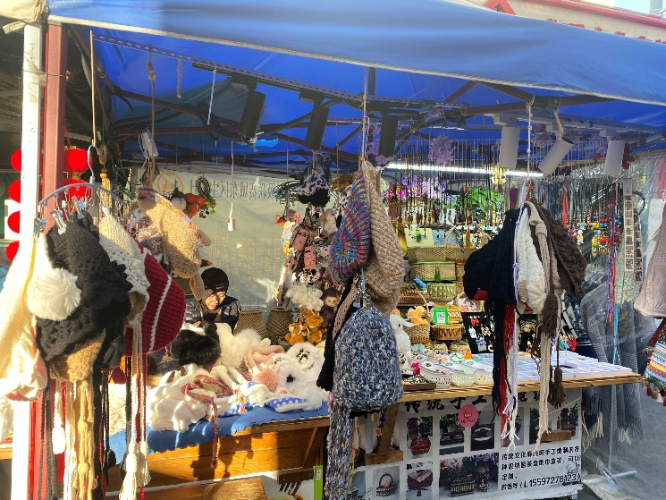
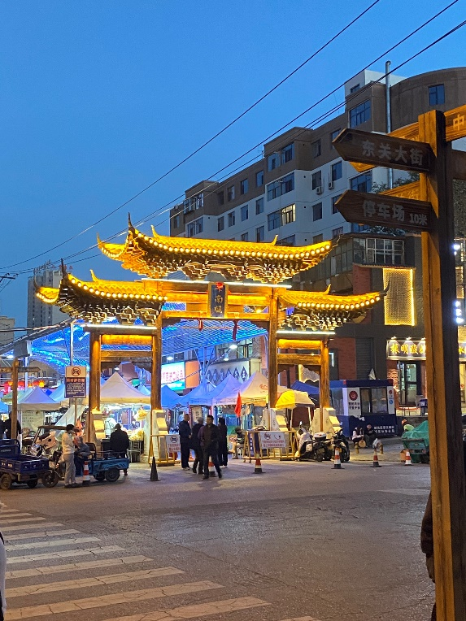
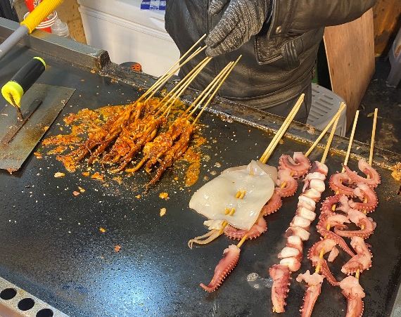
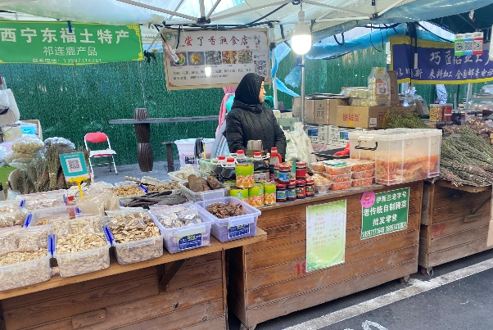
ได้เวลาช้อปปิ้งถนนคนเดินเซี่ยหนานกวน (Xinan’guan Pedestrian Street) เป็นถนนคนเดินยอดนิยมของเมือง เป็นแหล่งรวมวัฒนธรรม รวมอาหาร และสินค้าพื้นเมืองของชิงไห่อย่างชัดเจน

** อิสระอาหารเย็นตามอัธยาศัย เพื่อไม่เป็นการรบกวนเวลาของทุกท่าน

สมควรแก่เวลานัดหมาย เจอกันที่จุดนัดพบ

ทุกท่านเดินทางสู่ สนามบินนานาชาติซีหนิงเฉาเจียเป่า สาธารณรัฐประชาชนจีน
23.40 น. เดินทางกลับสู่ ประเทศไทย โดยสายการบิน VIETJET AIR (VZ) เที่ยวบินที่ VZ3691
02.45(+1) น. เดินทางถึง ท่าอากาศยานนานาชาติสุวรรณภูมิ ประเทศไทย โดยสวัสดิภาพ
*******************************************

หมายเหตุ* โปรแกรมอาจมีการสลับวันหรือเปลี่ยนแปลงไปตามความเหมาะสมโดยไม่แจ้งให้ทราบล่วงหน้า
ขึ้นอยู่กับตามสถานการณ์ท้องถิ่น สถานที่ท่องเที่ยว เทศกาล หรือ สภาพอากาศท้องถิ่น ณ เวลานั้น
ทั้งนี้การเปลี่ยนทางบริษัทจะคำนึงถึงประโยชน์และความปลอดภัยของทุกท่านเป็นหลักสำคัญ

ในกรณีที่เที่ยวบินมีการเปลี่ยนแปลง ดังนั้นทางบริษัทจะไม่รับผิดชอบค่าใช้จ่ายในส่วนนี้
ค่าใช้จ่ายในการเดินทางเช่น ตั๋วเครื่องบิน รถไฟ รถทัวร์ ที่พัก ไม่ได้อยู่ในรายการทัวร์
อันเนื่องมาจากสายการบินเปลี่ยนแปลงเวลาบินเที่ยวบิน ยกเลิกเที่ยวบิน หรือสาเหตุสุดวิสัยอื่นๆ

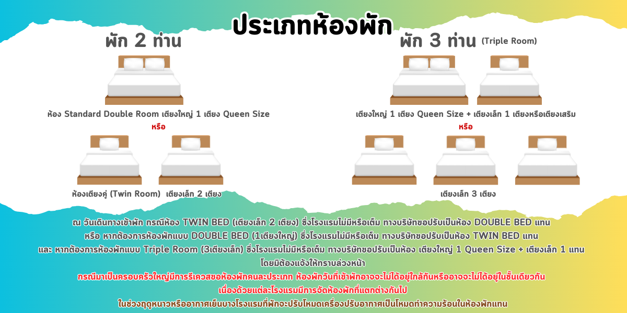

► การเดินทางครั้งนี้จะต้องมีจำนวน 15 ท่านขึ้นไป กรณีไม่ถึงจำนวนดังกล่าว
เงื่อนไขการให้บริการ

- จะส่งจอยน์ทัวร์กับบริษัทที่มีโปรแกรมใกล้เคียงกัน
- หรือเลื่อน หรือยกเลิกการออกเดินทาง โดยทางบริษัทฯ จะทำการแจ้งให้ท่านทราบล่วงหน้าก่อนการเดินทาง 15 วัน
- หรือขอสงวนสิทธิในการปรับราคาค่าบริการเพิ่ม (ในกรณีที่ผู้เดินทางไม่ถึง 15 ท่าน และท่านยังประสงค์เดินทางต่อ) โดยทางบริษัทจะทำการแจ้งให้ท่านทราบก่อนล่วงหน้า
► ในกรณีที่ลูกค้าต้องออกตั๋วโดยสารภายในประเทศ กรุณาติดต่อเจ้าหน้าที่ของบริษัทฯ ก่อนทุกครั้ง มิฉะนั้นทางบริษัทจะไม่ รับผิดชอบใดๆ ทั้งสิ้น
► การจองทัวร์และชำระค่าบริการ
- กรุณาชำระค่ามัดจำ ท่านละ 10,000 บาท
- ค่าทัวร์ส่วนที่เหลือชำระ 15-20 วันก่อนออกเดินทาง กรณีบริษัทฯ ต้องออกตั๋วหรือวีซ่าออกใกล้วันเดินทางท่านจำเป็นต้องชำระค่าทัวร์ส่วนที่เหลือตามที่บริษัทกำหนดแจ้งเท่านั้น
**สำคัญ**สำเนาหน้าพาสปอร์ตผู้เดินทาง (จะต้องมีอายุเหลือมากกว่า 6 เดือน ก่อนหมดอายุนับจากวันเดินทางไป-กลับและจำนวนหน้าหนังสือเดินทางต้องเหลือว่างสำหรับติดวีซ่าไม่ต่ำกว่า 3 หน้า) **กรุณาตรวจสอบก่อนส่งให้บริษัทมิฉะนั้นทางบริษัทจะไม่รับผิดชอบกรณีพาสปอร์ตหมดอายุ ** กรุณาส่งพร้อมหลักฐานการโอนเงินมัดจำ
เงื่อนไขการยกเลิก

- ยกเลิกก่อนการเดินทางตั้งแต่ 30 วันขึ้นไป คืนเงินค่าทัวร์โดยหักค่าใช้จ่ายที่เกิดขึ้นจริง
- ยกเลิกก่อนการเดินทาง 15-29 วัน ยึดเงิน 50% จากยอดที่ลูกค้าชำระมา และเก็บค่าใช้จ่ายที่เกิดขึ้นจริง(ถ้ามี)
- ยกเลิกก่อนการเดินทางน้อยกว่า 15 วัน ขอสงวนสิทธิ์ยึดเงินเต็มจำนวน
*กรณีมีเหตุยกเลิกทัวร์ โดยไม่ใช่ความผิดของบริษัททัวร์ คืนเงินค่าทัวร์โดยหักค่าใช้จ่ายที่เกิดขึ้นจริง(ถ้ามี)
*ค่าใช้จ่ายที่เกิดขึ้นจริง เช่น ค่ามัดจำตั๋วเครื่องบิน โรงแรม ค่าวีซ่า และค่าใช้จ่ายจำเป็นอื่นๆ

อัตราค่าบริการนี้ รวม

กรณีจองทัวร์วันหยุดเทศกาล วันหยุดนักขัตฤกษ์ วันหยุดยาวต่อเนื่อง
หากได้มีการแจ้งยกเลิกทัวร์ ทางบริษัทฯ ขอสงวนสิทธิ์เก็บค่าทัวร์ทั้งหมด โดยไม่มีเงื่อนไขใดๆ ทั้งสิ้น
(บริษัท ดำเนินการให้ กรณียกเลิกทั้งหมด หรืออย่างใดอย่างหนึ่ง ไม่สามารถรีฟันด์เป็นเงินหรือการบริการอื่นๆ ได้)
- ค่าตั๋วโดยสารเครื่องบินไป-กลับ ชั้นประหยัดพร้อมค่าภาษีสนามบินทุกแห่งตามรายการทัวร์ข้างต้น (ตั๋วกรุ๊ปไม่สามารถUpgradeที่นั่ง ได้ และต้องเดินทางไป-กลับพร้อมตั๋วกรุ๊ปเท่านั้นไม่สามารถเลื่อนวันได้)
- ค่าที่พักห้องละ 2-3 ท่าน ตามโรงแรมที่ระบุไว้ในรายการหรือ ระดับใกล้เคียงกัน
กรณีพัก 3 ท่าน ถ้าวันที่เข้าพักห้องโรงแรมไม่มีห้อง TRP (3 ท่าน) จำเป็นต้องแยกพัก 2 ห้อง(มีค่าใช้จ่ายพักเดี่ยวเพิ่ม)
กรณีห้อง TWIN BED (เตียงเดี่ยว 2 เตียง) ซึ่งโรงแรมไม่มีหรือเต็ม ทางบริษัทขอปรับเป็นห้อง DOUBLE BED แทนโดยมิต้องแจ้งให้ทราบล่วงหน้า หรือ หากต้องการห้องพักแบบ DOUBLE BED ( 1 เตียงใหญ่) ซึ่งโรงแรมไม่มีหรือเต็ม ทางบริษัทขอปรับเป็นห้อง TWIN BED แทนโดยมิต้องแจ้งให้ทราบล่วงหน้า
กรณีห้องพักในเมืองที่ระบุไว้ในโปรแกรมมีเทศกาลวันหยุด มีงานแฟร์ต่างๆ บริษัทฯ ขอจัดที่พักในเมืองใกล้เคียงแทน
- ค่าอาหาร ค่าเข้าชม และ ค่ายานพาหนะทุกชนิด ตามที่ระบุไว้ในรายการทัวร์ข้างต้น เจ้าหน้าที่บริษัทฯ คอยอำนวยความสะดวกตลอดการเดินทาง
- เจ้าหน้าที่บริษัทฯ คอยอำนวยความสะดวกตลอดทาง
- ค่าน้ำหนักกระเป๋าสายการบิน VIETJET AIR (VZ) น้ำหนักสัมภาระโหลดใต้ท้องเครื่อง 20 Kg./CARRY ON 7 Kg และค่าประกันวินาศภัยเครื่องบินตามเงื่อนไขของแต่ละสายการบินที่มีการเรียกเก็บ กรณีน้ำหนักกระเป๋าสัมภาระเกินกำหนด ผู้โดยสารต้องชำระค่าน้ำหนักเกินตามที่สายการบินเรียกเก็บ
- ค่าประกันอุบัติเหตุตามกรมธรรม์วงเงิน 1,000,000 บาท ค่ารักษาพยาบาล ตามเงื่อนไขของบริษัทฯ ประกันภัยที่บริษัททำไว้ ทั้งนี้ย่อมอยู่ในข้อจำกัดที่มีการตกลงไว้กับบริษัทประกันชีวิต ทุกกรณี ต้องมีใบเสร็จและเอกสารรับรองทางการแพทย์ จากหน่วยงานที่เกี่ยวข้อง เงื่อนไขนี้ไม่คุ้มครองโรคประจำตัว การสูญเสียทรัพย์สินส่วนตัวของผู้เดินทาง และไม่รวมประกันสุขภาพ ท่านสามารถสั่งซื้อประกันสุขภาพเพิ่มได้จากบริษัทประกันทั่วไป
- ค่าภาษีสนามบิน และค่าภาษีน้ำมันตามรายการทัวร์
- ค่ารถปรับอากาศนำเที่ยวตามระบุไว้ในรายการ พร้อมคนขับรถ (กฎหมายไม่อนุญาตให้คนขับรถเกิน 12 ช.ม./วัน
- รวมภาษีมูลค่าเพิ่ม 7% และภาษีหัก ณ ที่จ่าย 3% (ค่าบริการเท่านั้น)
- มัคคุเทศก์ (บรรยายภาษาจีน)

- ค่าทำหนังสือเดินทางไทย และเอกสารต่างด้าวต่างๆ
อัตราค่าบริการนี้ ไม่รวม

- ค่าใช้จ่ายอื่นๆ ที่นอกเหนือจากรายการระบุ อาทิเช่น ค่าอาหาร เครื่องดื่ม ค่าซักรีด ค่าโทรศัพท์ เป็นต้น
- ค่าภาษีทุกรายการคิดจากยอดบริการ, ค่าภาษีเดินทาง (ถ้ามีการเรียกเก็บ)
- ค่าภาษีน้ำมันที่สายการบินเรียกเก็บเพิ่มภายหลังจากทางบริษัทฯ ได้ออกตั๋วเครื่องบิน และได้ทำการขายโปรแกรมไปแล้ว
“ บริษัทฯ ขอสงวนสิทธิ์ในการปรับอัตราค่าบริการขึ้น เนื่องจากมีการปรับ ภาษีสนามบินขึ้นและ/หรือการปรับเปลี่ยนค่าเชอร์ชาร์จน้ำมัน จากสายการบิน โดยมิต้องแจ้งให้ทราบล่วงหน้า“
- ค่าพนักงานยกกระเป๋าที่โรงแรม
- ค่าวีซ่าเดี่ยว(กรณีถ้ามี)
- ขออนุญาตเก็บค่าทิปไกด์วันแรก ณ สนามบิน ค่าทิปไกด์ คนขับรถ ท่านละ2,500 บาท/ท่าน

กรุณาอ่านศึกษารายละเอียดทั้งหมดก่อนทำการจอง เพื่อความถูกต้องและความเข้าใจตรงกันระหว่างท่านลูกค้าและบริษัทฯ และเมื่อท่านตกลงชำระเงินมัดจำหรือค่าทัวร์ทั้งหมดกับทางบริษัทฯ แล้ว ทางบริษัทฯ จะถือว่าท่านได้ยอมรับเงื่อนไขข้อตกลงต่างๆ ทั้งหมด
หมายเหตุ

      - บริษัทฯ ขอสงวนสิทธิ์ที่จะเลื่อนการเดินทางหรือปรับราคาค่าบริการขึ้นในกรณีที่มีผู้ร่วมคณะไม่ถึง 15 ท่าน
      - ค่าทัวร์สำหรับคนไทยที่ถือพาสปอร์ตไทย (ปกเล่มสีเลือดหมู) เท่านั้น
      - ขอสงวนสิทธิ์การเก็บค่าน้ำมันและภาษีสนามบินทุกแห่งเพิ่ม หากสายการบินมีการปรับขึ้นก่อนวันเดินทาง
      - บริษัทฯ ขอสงวนสิทธิ์ในการเปลี่ยนเที่ยวบิน โดยมิต้องแจ้งให้ทราบล่วงหน้าอันเนื่องจากสาเหตุต่างๆ
      - บริษัทฯ จะไม่รับผิดชอบใดๆ ทั้งสิ้น หากเกิดกรณีความล่าช้าจากสายการบิน,การยกเลิกบิน,การประท้วง, การนัดหยุดงาน
การก่อการจลาจล, ภัยธรรมชาติ, การนำสิ่งของผิดกฎหมาย ซึ่งอยู่นอกเหนือความรับผิดชอบของบริษัทฯ
      - บริษัทฯ จะไม่รับผิดชอบใดๆ ทั้งสิ้น หากเกิดสิ่งของสูญหาย อันเนื่องเกิดจากความประมาทของท่าน, เกิดจากการโจรกรรม และ อุบัติเหตุจากความประมาทของนักท่องเที่ยวเอง
      - เมื่อท่านตกลงชำระเงินมัดจำหรือค่าทัวร์ทั้งหมดกับทางบริษัทฯ แล้วทางบริษัทฯ จะถือว่าท่านได้ยอมรับเงื่อนไขข้อตกลงต่างๆ ทั้งหมด
      - รายการนี้เป็นเพียงข้อเสนอที่ต้องได้รับการยืนยันจากบริษัทฯ อีกครั้งหนึ่ง หลังจากได้สำรองโรงแรมที่พักในต่างประเทศเรียบร้อยแล้ว โดยโรงแรมจัดในระดับใกล้เคียงกัน ซึ่งอาจจะปรับเปลี่ยนตามที่ระบุในโปรแกรม
      - การจัดการเรื่องห้องพัก เป็นสิทธิ์ของโรงแรมในการจัดห้องให้กับกรุ๊ปที่เข้าพัก โดยมีห้องพักสำหรับผู้สูบบุหรี่ / ปลอดบุหรี่ได้ โดยอาจจะขอเปลี่ยนห้องได้ตามความประสงค์ของผู้ที่พัก ทั้งนี้ขึ้นอยู่กับความพร้อมให้บริการของโรงแรม ไม่สามารถรับประกันได้
      - กรณีผู้เดินทางต้องการความช่วยเหลือเป็นพิเศษ อาทิเช่น ใช้วิลแชร์ กรุณาแจ้งบริษัทฯ อย่างน้อย 14 วัน ก่อนการเดินทาง มิฉะนั้น บริษัทฯ ไม่สามารถจัดการได้ล่วงหน้าได้
      - มัคคุเทศก์ พนักงานและตัวแทนของผู้จัด ไม่มีสิทธิ์ในการให้คำสัญญาใดๆ ทั้งสิ้นแทนผู้จัด นอกจากมีเอกสารลงนามโดยผู้มีอำนาจของผู้จัดกำกับเท่านั้น
      - ผู้จัดจะไม่รับผิดชอบและไม่สามารถคืนค่าใช้จ่ายต่างๆ ได้เนื่องจากเป็นการเหมาจ่ายกับตัวแทนต่างๆ ในกรณีที่ผู้เดินทางไม่ผ่านการพิจารณาในการตรวจคนเข้าเมือง-ออกเมือง ไม่ว่าจะเป็นกองตรวจคนเข้าเมืองหรือกรมแรงงานของทุกประเทศในรายการท่องเที่ยว อันเนื่องมาจากการกระทำที่ส่อไปในทางผิดกฎหมาย การหลบหนี เข้าออกเมือง เอกสารเดินทางไม่ถูกต้อง หรือ การถูกปฏิเสธในกรณีอื่นๆ

